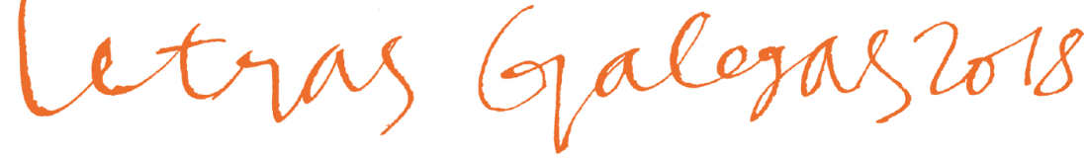
MARÍA VICTORIA MORENO. PAISAXES E PERSONAXES
ITINERANCIA DA EXPOSICIÓN MESES ABRIL – XULLO

Biblioteca Pública de Santiago Ánxel Casal
Tempo expositivo: 25 de abril - 9 de maio
Enderezo: Avda. Xoán XXIII, s/n. Santiago de Compostela

IES Torrente Ballester
Tempo expositivo: 12 - 27 de maio
Enderezo: rúa de Herminia Fariña Cobián, 10. Pontevedra

Biblioteca Pública da Coruña Miguel González Garcés
Tempo expositivo: 29 de maio - 11 de xuño
Enderezo: Avenida González Garcés, s/n. A Coruña

Biblioteca Pública de Lugo
Tempo expositivo: 13 - 26 de xuño
Enderezo: Avenida Ramón Ferreiro, s/n. 27002 Lugo

Delegación Territorial de Vigo. Edificio Administrativo Xunta de Galicia
Tempo expositivo: 29 de xuño - 11 de xullo
Enderezo: rúa Concepción Arenal, nº 8

Centro Cultural Carvalho Calero de Ferrol
Tempo expositivo: 13 - 30 de xullo
Enderezo: rúa do Inferniño, 18

